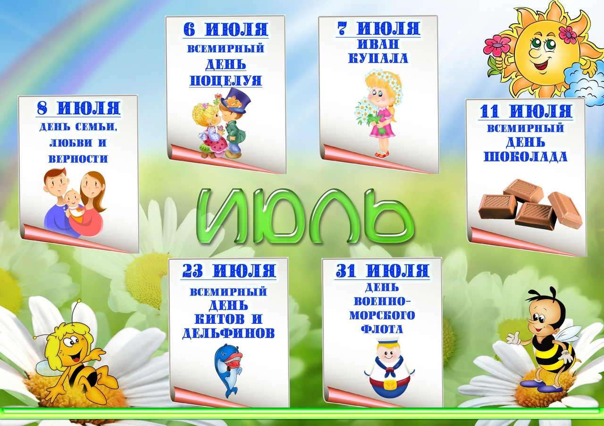

**№ 29 (20), Июль 2021 г.**

**Издается с декабря 2015 г.**

**Выходит 1 раз в месяц**

МБДОУ Д/С 13

«Теремок»

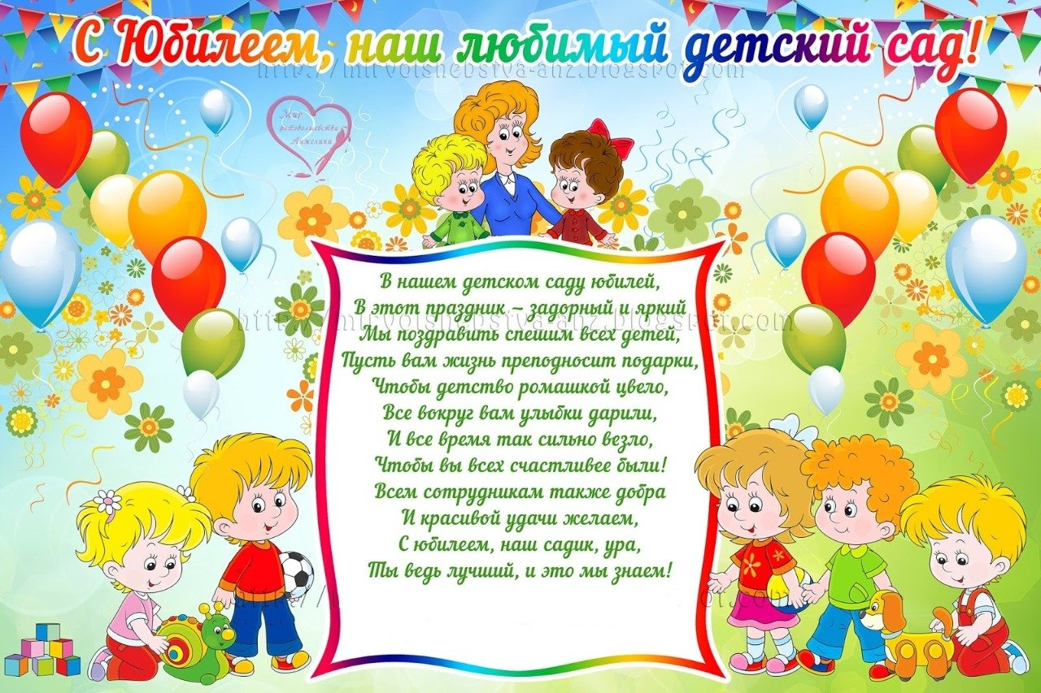





Во второй младшей группе № 14 «Волшебники» отметили праздник  «День Семьи, Любви и Верности». В течении дня   с детьми проводились беседы *«Как мы отдыхаем с семьёй»*. Дети рассказывали о своих бабушках и дедушках, мамах и папах, братьях и сестрах. Был организован конкурс рисунков и поделок на тему «Моя любимая семья». Дети с огромным удовольствием делали подарки для своих близких. В заключении дня, ребята сделали ладошку «Моя семья» своими руками и подарили родителям.

**Автор и фото: Паронян Н.А., воспитатель гр. №14**

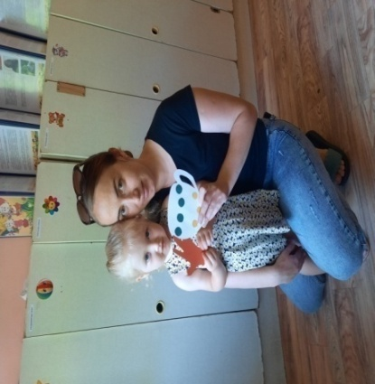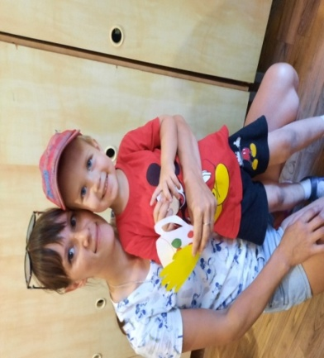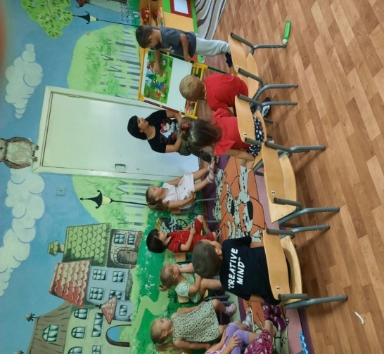Любите! И цените счастье!  
Оно рождается в семье,  
Что может быть её дороже  
На этой сказочной земле!

**День семьи в группе № 1 « Радость»**

Ежегодно 8 июля в нашей стране отмечается Всероссийский день семьи, любви и верности.

Семья – одна из величайших ценностей, созданных человечеством. В группе № 1 прошли мероприятия, посвященные этому празднику. С детьми беседовали об их семьях, рассматривали семейные фотографии, ребята очень эмоционально и с любовью рассказывали о своих родных и близких. Также было предложено поиграть в семью, и малыши охотно играли, выполняя роли мам и пап. Кроме того было организовано рисование, и дети с удовольствием выполняли рисунки для своих любимых родителей, потом охотно рассказывали друг другу, кого они нарисовали. Поздравляем всех детей и родителей с этим праздником и желаем крепких и дружных семей!

**Автор и фото: Кривошеина Е.Н., воспитатель гр. №1**

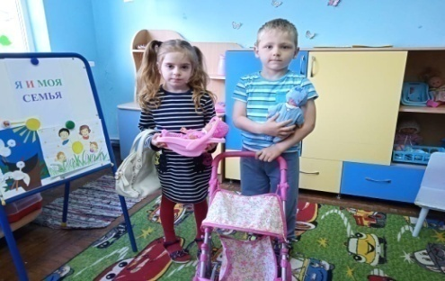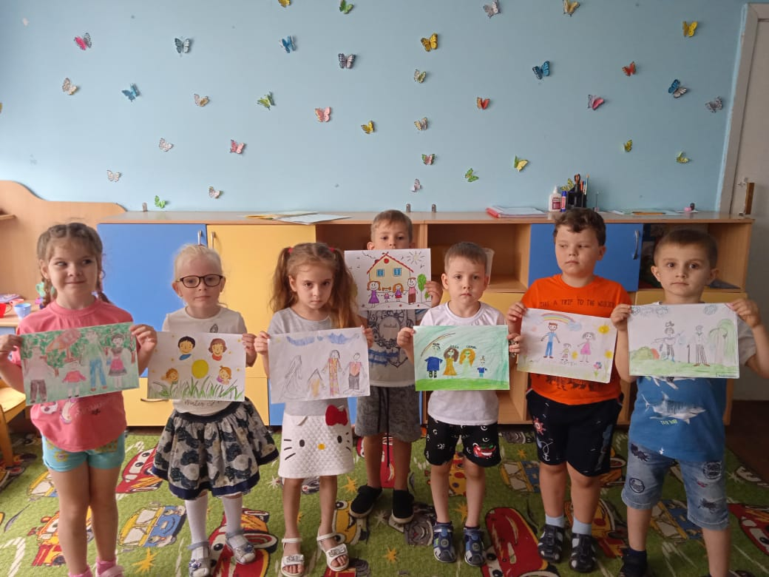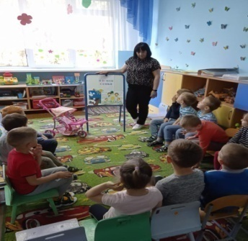

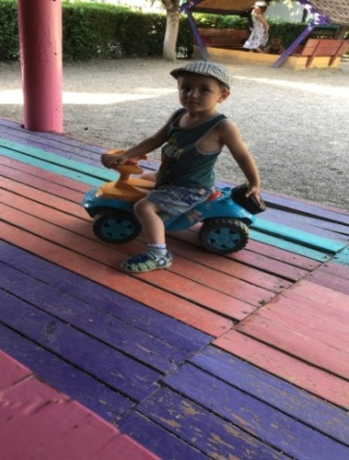Лето — удивительное время года, когда дети могут вдоволь гулять, бегать и прыгать. Именно в этот период много времени дети проводят на свежем воздухе. Малыши гр. № 11 «Ручеек» очень любят играть на улице. Поэтому очень важно организовать жизнь дошкольников в детском саду так, чтобы каждый день приносил им что-то удивительное, был эмоционально насыщенным, наполнен интересным познавательным содержанием, чтобы воспоминания о летнем времени в детском саду, еще долго вызывали у детей положительные эмоции.  
 **Автор и фото: Паронян У.А., воспитатель гр. № 11**

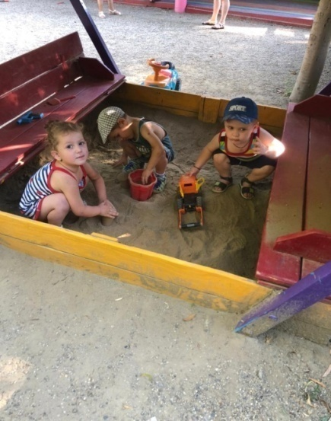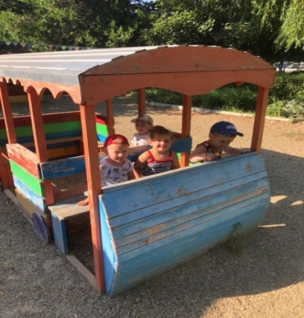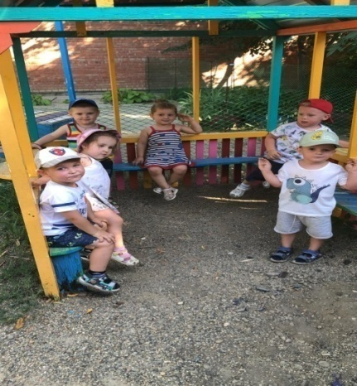

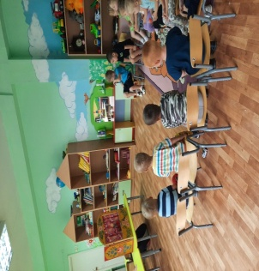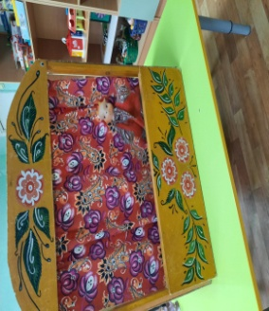 Драматизация сказки «Волк и семеро козлят».

В июле к детям гр. № 14 «Волшебники» пришли герои сказки «Волк и семеро козлят». Персонажи были радостные, позитивные, веселые и такой же позитивной энергией зарядили детей, малыши остались радостными и веселыми. Было заметно как они сопереживали героям. Им очень понравилась сказка.

**Автор и фото: Паронян Н.А., воспитатель гр. № 14**

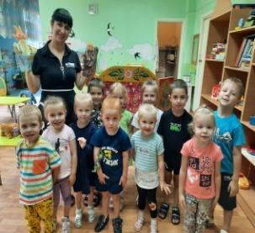

**Стенгазета «Вот оно какое наше лето!»**

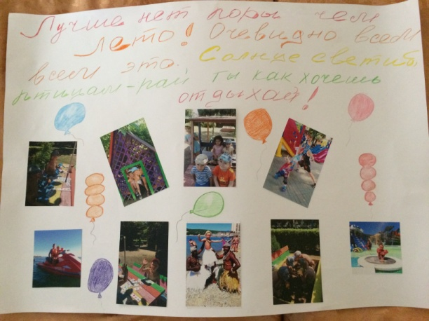В группе № 1 «Радость» ребята, совместно с педагогами организовали свою стенгазету. Дети принесли фотографии с летнего отдыха, рассказали друг другу о том, как можно весело и с пользой провести летние дни, поделились эмоциями. И в заключении оформили фотографии со своими воспоминаниями в газете.

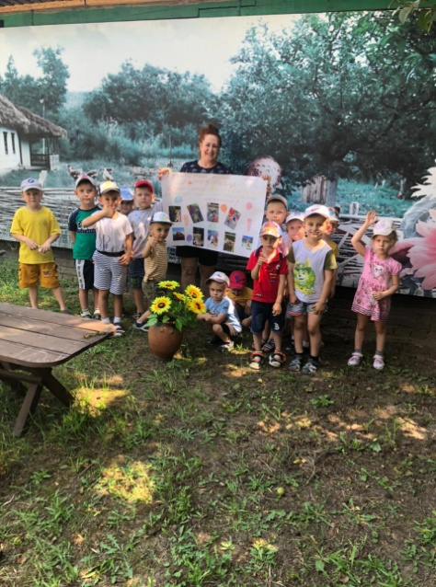**Автор и фото: Русских Т.А., воспитатель гр. № 1**

**РОЛЬ РОДИТЕЛЕЙ В РАЗВИТИИ РЕЧИ ДЕТЕЙ**

Речь могучий фактор психического развития человека. Она влияет на формирование сознания, самосознания, взглядов, убеждений, чувств, воли и характера. Если вы хотите, чтобы ваш ребёнок был счастлив, уравновешен, вы должны обращать внимание на его речь и вовремя исправлять недостатки. Иначе вы можете сделать ребёнка несчастным на всю жизнь. Чаще всего речевые расстройства не проходят, а прогрессируют по мере роста. Ребёнок с расстройствами речи вырастает плохо приспособленным, замкнутым, у него появляются трудности в школе, в личных отношениях, порой даже возникают психические расстройства. Шепелявящий двухлетний малыш очень мил. Но десятилетний ребенок, отвечая урок, стесняется и чувствует себя нелепо.

Темп совершенствования детской речи зависит от окружения и отношения с близкими. Особое влияние оказывает самый близкий человек - мама. Она находится с ребёнком всё время, и её внимание и ласка является важнейшим фактором в развитии речи ребёнка. Это влияние начинается с момента рождения малыша, мама должна всё время разговаривать с ребёнком, например, во время ухода за ним. Помните, уважаемые родители, ваша речь будет являться эталоном, образцом для ваших детей. В ваших интересах строить высказывания грамотно. Исключайте сюсюканье с ребёнком. В 4 года у детей начинается возраст «почемучек» они постоянно задают взрослым вопросы. Детские вопросы нельзя оставлять без внимания. Надо терпеливо и доступно отвечать на все «почему?», «зачем?», «как?», «что это?». Иногда из-за неустойчивости внимания, дети не способны выслушать до конца ответы взрослых. Поэтому объяснения должны быть коротки, понятны, просты.

Однако в процессе развития речи не стоит слишком чётко проводить возрастные границы. Некоторые робкие дети не проходят стадии неумелого нащупывания способа выражения своих мыслей. Они начинают общаться лишь тогда, когда чувствуют, что могут хорошо говорить. Эти дети поздно начинают произносить первые слова, но очень быстро приступают к конструированию простых предложений. Беспокоить вас должно противоположное явление: ребёнок начал говорить первые слова, но долго не приступает к строению фразы. Если после трех лет ребёнок не может объединить два слова в предложение, вы должны показать его специалисту. Поздняя речь может быть единственным недостатком в развитии ребёнка, но чаще всего она связанна с другими отставаниями.

Не «тряситесь» слишком над своим ребёнком. Некоторые не в меру заботливые мамочки вечно видят в своих детях малюток, всё делают за них, и в результате они вырастают инфантильными. Порой дети бессознательно хотят оставаться малышами, чтобы о них заботились. Так часто происходит, когда рождается, например, маленький брат. В этом случае вам следует успокоить ребёнка и заниматься им больше. Внушить, необходимое ребёнку чувство, что вы всегда его защитите. Но одновременно быть требовательным - просить его делать то, что он может, например, самостоятельно одеваться (не делайте это за него под предлогом так быстрее), поощряйте контакты с другими детьми.

**

***Итак, уважаемые родители,***

***в ваших силах создать необходимые условия для развития речи ребёнка. Вы дали ему жизнь. Вы можете дать ему ещё больше - радость жизни. Успехов вам!***

***Автор:*** Новосельцева Ю. А., учитель-логопед

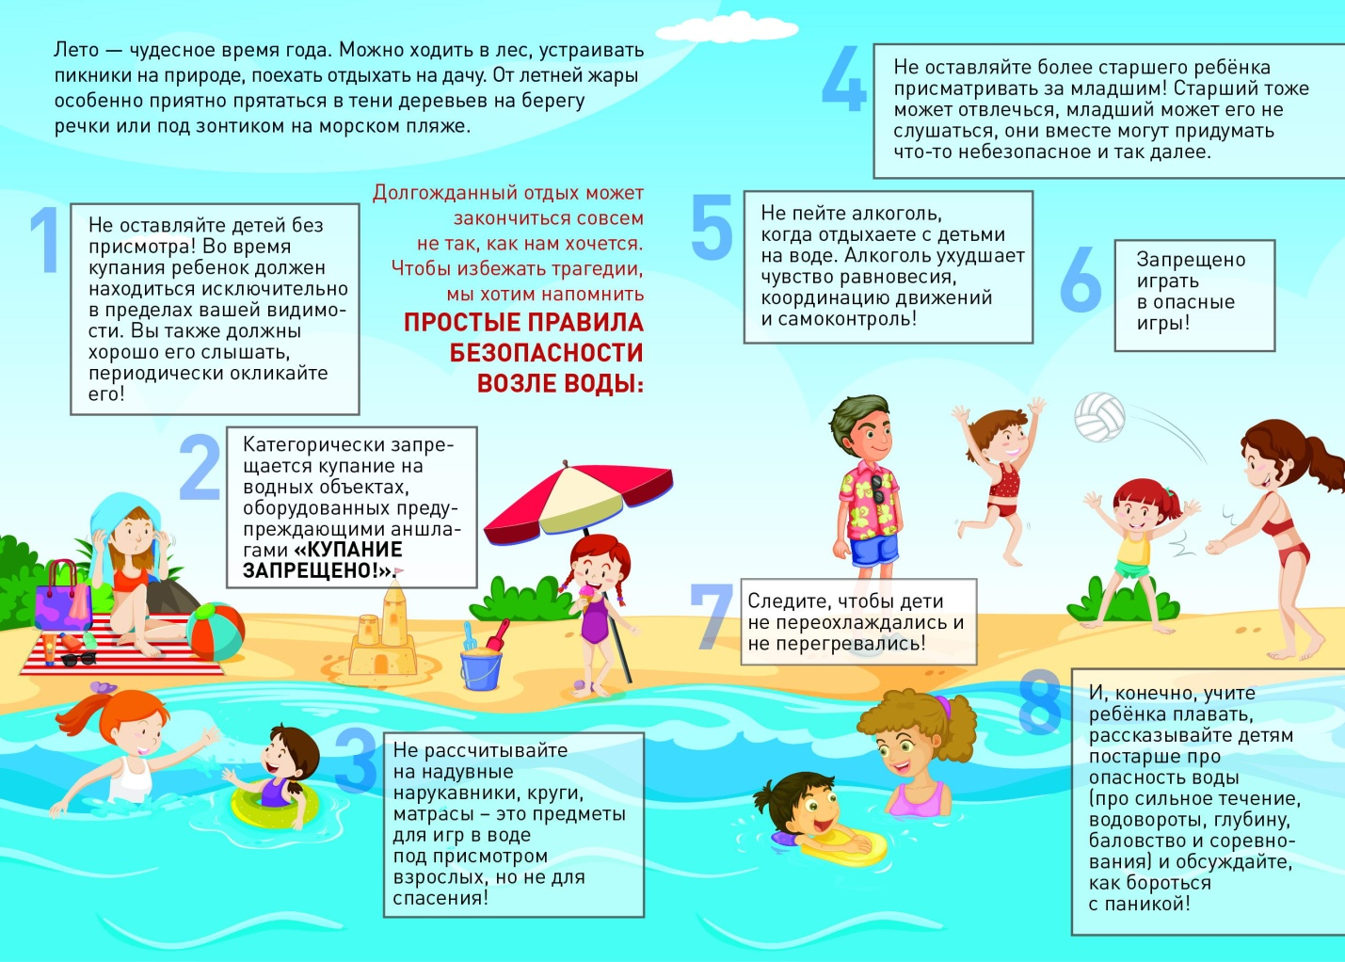

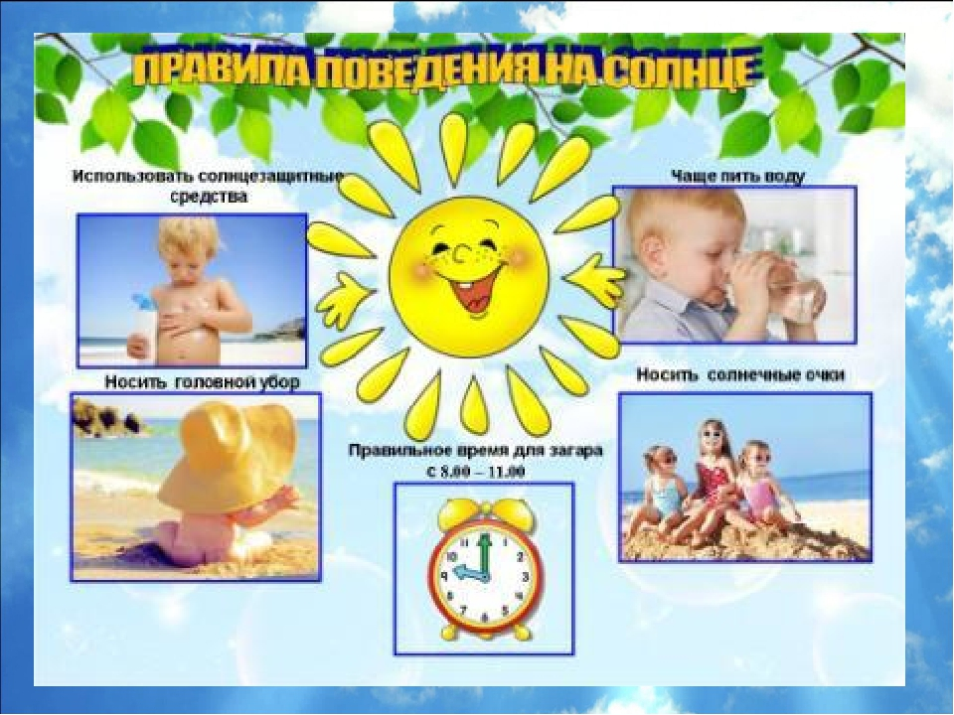

**Редакторы газеты**:

Ф. В. Давыденко – заведующий МБДОУ Д/С 13,

информационная группа

(модератор О. А. Овчинникова).

**Сайт: http://www.teremok.dsbr.ru/**

**e-mail:**[belore4ensk_dc_13@rambler.ru](mailto:belore4ensk_dc_13@rambler.ru)